【タガログ語】避難所の感染症は予防が大切
Mahalaga ang Pag-iwas sa mga Nakakahawang Sakit
sa Evacuation Center!!
Magsimula sa paghugas ng kamay, pagsuot ng mask, at etiketa sa pag-ubo

● Maghugas ng kamay bago kumain at pagkatapos gamitin ang banyo.
Punasan gamit ng panyo, tuwalya, o tisyu
Hugasan ang galanggalangan (wrist)
Banlawan ng tubig
Hugasan ang hinlalaki at palad
Hugasan ang pagitan ng mga daliri at kuko
Maglagay ng sabon
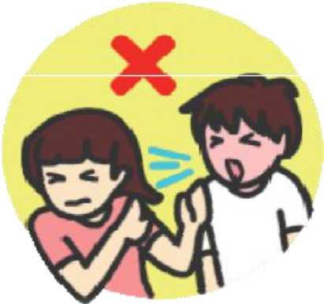
● Tuwing uubo o babahing, takpan ang bibig at ilong gamit ng tisyu, atbp., at lumingon mula sa direksyon ng ibang tao sa paligid.

● Agad na itapon ang ginamit na tisyu sa basurahan.

● Agad na kainin ang pagkain na ipinamahagi ng evacuation center. Huwag ito itabi para sa mamaya.

● Tungkol sa tubig ng evacuation center, kumpirmahin muna sa kawani ng evacuation center kung ito ay maaaring inumin.

● Itapon ang lampin (diaper) sa itinakdang lugar.

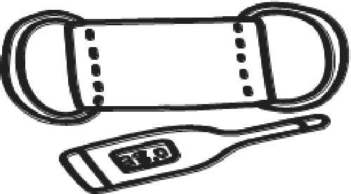
● Huwag hawakan/linisin ang suka gamit ng hubad na kamay.
Kung mayroon kayong sintomas …
● Kung kayo ay inuubo, magsuot ng mask kahit na banayad ang mga sintomas.

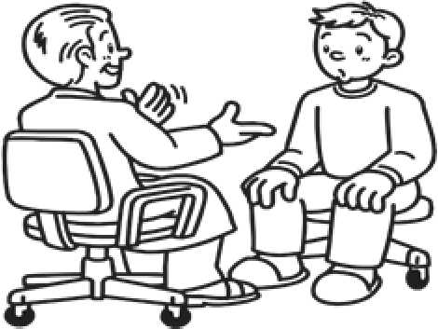
● Kung mayroon kayo ng alinman sa mga sumusunod na sintomas, pumunta kayo sa medikal na institusyon sa lalong madaling panahon at kumunsulta sa doktor/nars.

Mukhang lalagnatin, pag-ubo, dilaw na plema, pagsusuka, pagtatae, hirap sa paghinga, magaspang ang paghinga, maputla ang mukha (mukhang may sakit), pagkapagod, atbp.

